Федеральное государственное автономное образовательное учреждение высшего образования

«Национальный исследовательский университет ИТМО»

Факультет Информационных технологий и программирования

Работа: Инструментальные средства разработки ПО

Лабораторная работа 2

Выполнил:Кузнецов Алексей Андреевич

Проверил: Повышев Владислав Вячеславович

Санкт-Петербург

2022 г.

**Лабораторная работа 2:** Изучение системы управления версиями Git  
Нужно изучить и описать систему управления версиями Git в объёме не  
более пяти страниц, не считая титульника. Формат сдачи следующий: я  
задаю вопросы по основным командам Git, вам нужно дать ответы, опираясь  
на ваши отчеты.   
За каждый неправильный ответ отнимается один балл от числа максимального  
количества баллов за работу.

Разбиваемся по парам и создаем

1. Первый студент заводит репозиторий, второй делает в нее Pull request.
2. Каждому:
   1. Создание веток по модели GitFlow - <https://danielkummer.github.io/git-flow-cheatsheet/index.ru_RU.html> - Обязательное наличие веток фич, релиз, девелоп, хот фикс.

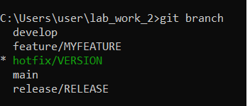

* 1. В репозитории обязательно оформлен ReadMe.

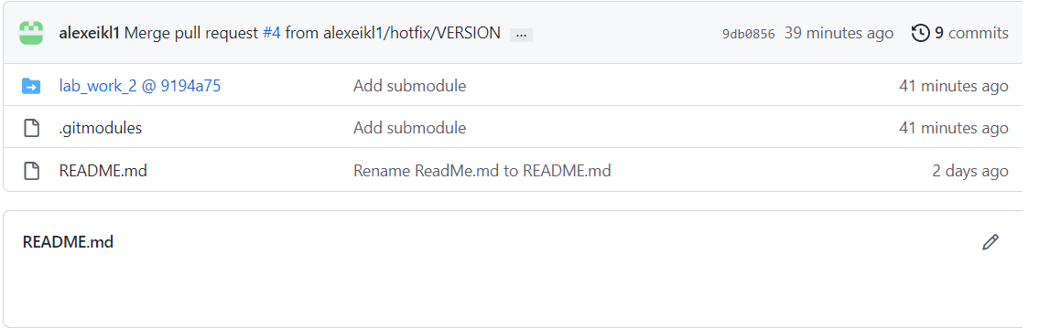

* 1. Наличие тегов.

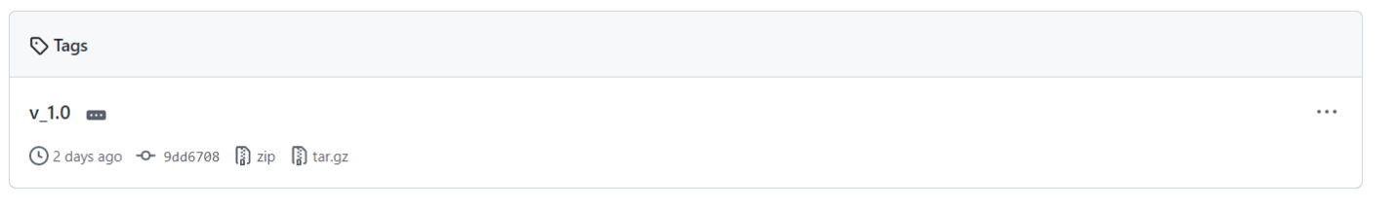

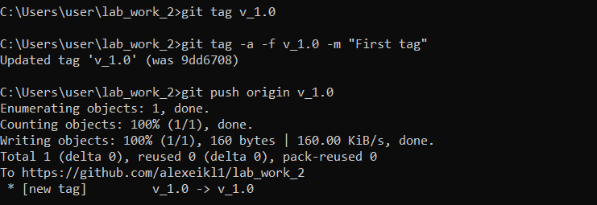

* 1. Submodules

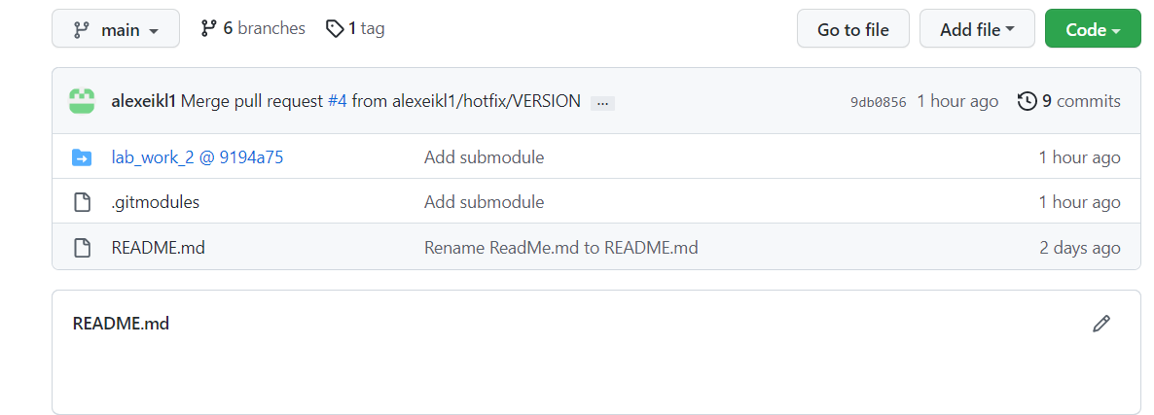

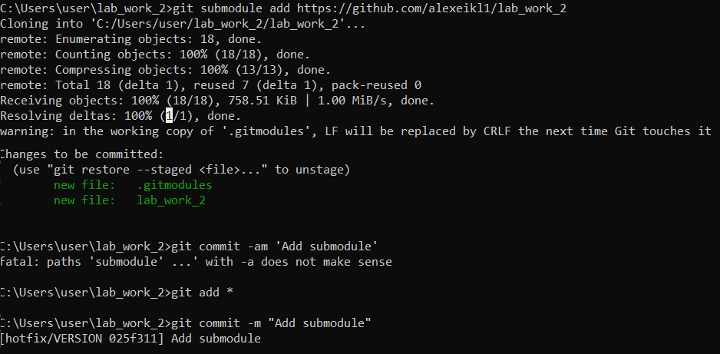

* 1. LFS

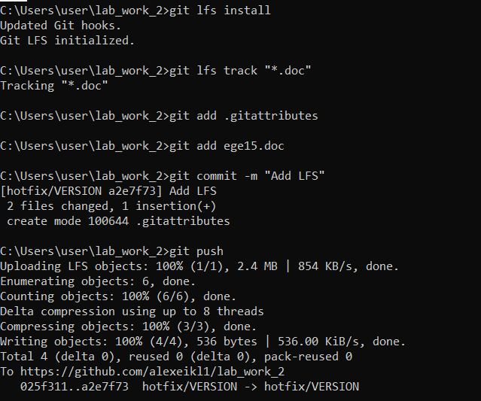

1. Также всем студентам обязательно подготовить справочник по основным командам Git с примерами. Уметь кратко ответить на вопросы о предназначении основных команд Git.

Почитать:

<https://git-scm.com/book/ru/v1>

<https://www.atlassian.com/ru/git>